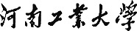

毕业设计(论文)外文资料翻译
中文题目: 信息安全管理是工业界的信息安全检索和意识模型
外文题目 Information security management an information security retrieval and awareness model for industry
院系名称： 信息科学与工程学院 专业班级：软件工程1503
学生姓名： 王进 学 号： 201516920522
指导教师： 程凤娟 教师职称： 副教授
起止日期： 2019年1月11日-2019年3月5日 地 点: 莲花街校区

附 件： 1.外文资料翻译译文；2.外文原文。
指导教师评语：

指导教师签字： 2019 年 3 月 5 日
附件1：外文资料翻译译文
信息安全管理是工业界的信息安全检索和意识模型
1.介绍
在当今竞争激烈的商业环境中，信息就是许多组织的生命线。 因此，应相应地对其进行保护和管理（Broderick，2001;Finne，2000;Posthumus和Von Solms，2004; Squara，2000）。如果由于任何原因，信息受到损害，组织可能会浪费时间，人力，金钱或商业机会（Dhillon和Moores，2001; Whiteman和Mattord，2003）。 这种信息保护称为“信息安全管理”。信息安全的主要目标是保护信息并确保信息的可用性，机密性和完整性不受任何损害（Aljifri和Navarro，2003; Finne，2000;国家标准研究所，2000; Pfhleeger，1997;Von Solms，1999）。信息安全管理就是要确保通过积极主动的管理来保障信息安全，信息安全风险，威胁和漏洞。
信息安全管理应该建立在日常业务运营中，而不是被视为可选的额外业务（Lewis，2000）。构成信息安全管理一部分的一个重要方面是信息安全意识（Deloitte al，2005; Lewis，2000; Nosworthy，2000; Schultz，2004;Thomson和Von Solms，1998; Wood，1995）。 信息安全意识是确保所有员工意识到他们的角色和责任,确保他们使用的信息（Irvine et al，1998;Wright，2004; Thomson和Von Solms，1998; Wright，1998）。根据Deloitte et al（2005年），约占全球的45％组织对员工的信息安全威胁问题不敏感，以及缺乏信息安全意识很可能导致组织内的信息泄露。这是管理层确保信息安全意识的政策和程序没有做好。
本文的目的是提出一个概念性的观点。一种信息安全检索和意识模型可以被业界用来增强员工的信息安全意识。第一部分将被投票给一个共同的知识体系用于特别适合工业的信息安全将拟议模型的基础。第二部分将致力于识别典型组织中的不同利益相关者，并根据这些利益相关者进行分组他们的工作类别。最后，本文将最终提出信息安全检索和信息安全检索的概念工业意识（ISRA）模型。
2.适合行业的共同的信息安全知识体系
信息安全知识体系是当来自全球的信息被分组时一起用于作为如何使用的指南保护信息（Fraser，1997）。虽然正在不断努力建立，但没有被普遍接受的信息安全共同知识体系（Crowley，2003年）。在这样一个知识体系的发展中出现的限制是，它经常主要针对工业界的专业人士，并且没有留下任何空间或低级别用户（如最终用户）的机会，他们需要这种知识的缩小版本（CSI / FBI，2005;Wilson and Hash，2005）。共同点是信息安全检索和意识模型的基础的一部分，开发的知识在本文中有两个方面：专注于保护那些在信息安全方面没有正式背景或没有背景的用户，同时也不排除专业人士。
目前适用于工业的信息安全的共同知识体系正在发展：通常非道德和法律问题等非技术性，与人类相关的问题不会得到与技术问题（如加密）一样受到关注（Deloitte et al，2005; Posthumus和Von Solms，2004; Sipo-nen，2000; Von Solms，2001; Wright，1998）。应该平衡信息安全的非技术性问题，以确保技术问题不会掩盖非技术性问题，在制定共同点时，充分解决了信息安全的人性问题使适合工业的信息安全知识体系。这样的知识体系应该以领导国家为基础和国际信息安全为主，以确保所有信息安全问题（技术以及非技术性问题得到解决）。
信息安全的共同知识体系针对本文提出的工业指标，旨在解决当前这些知识体系发展中的这些局限性（见图1）。各种最先进的国家和国际知识信息安全文件被用作基础拟议的信息安全知识体系。这些文件由顶级信息汇编安全专业人员处理有关信息安全的实施和管理的问题。由于纸张长度，这些文件的内容没有进一步讨论，读者应该咨询参考文献更多细节（COBIT，2001; GMITS，2001; ISO /IEC177799,2000; IT Governance Institute，2001a，b;国家标准技术研究所，2000）。
拟议的共同知识体系分为技术信息安全问题和非技术信息安全问题 - 如图1所示。首先，这种划分将确保那些信息安全问题相关的低级用户可以更容易识别，因为这些问题将主要落入非技术性的建议的共同知识体系的一面。其次，这个部门将确保技术信息安全问题不会掩盖非技术信息安全问题。请注意，描述的信息安全问题列表在图1中并非详尽无遗，而仅仅是一些例子涉及的信息安全问题。
技术信息安全问题主要集中在安全和保护信息所需的技术导向的知识和工具（如加密技术）（Smith et al，2004）。这些具有适当的安全知识和工作经验的技术部门和员工大多受到限制。其知识通常通过正式资格获得，如高等学位/文凭或与行业相关的信息安全课程。非技术信息安全问题，它包括道德，法律问题等。这个非技术部分也可以考虑保护信息系统和保护信息管理方面。

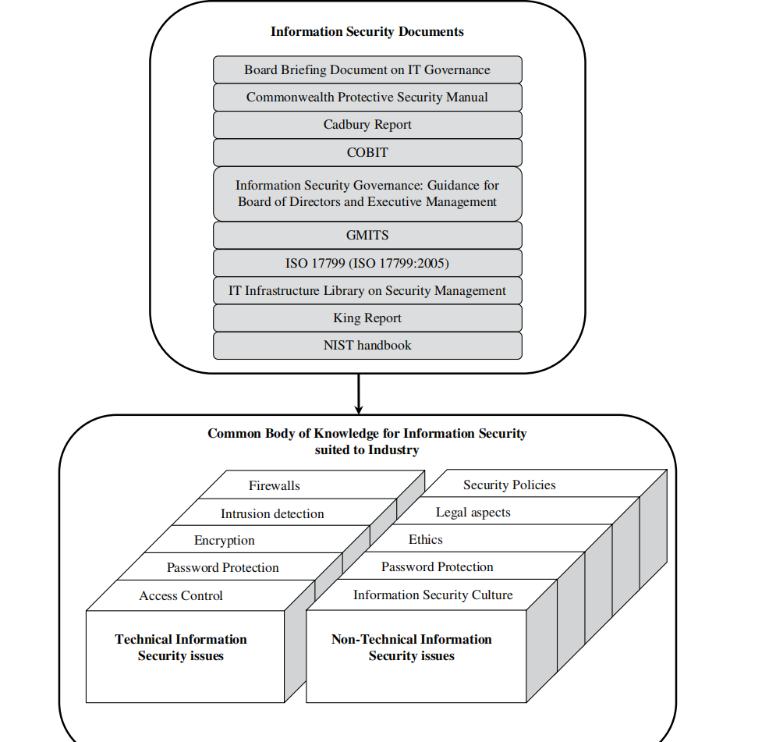
图1 - 适用于工业的信息安全的共同知识体系

其重点领域涉及不同人类可以对信息和信息系统产生影响。这些人类影响可分为有意或无意，以及它们可能来自组织外部或组织内部。一些信息安全问题可能是两者的一部分或技术和非技术组成部分，例如密码保护（见图1）。技术人员在网络上安装软件来管理软件时，密码保护可被视为技术问题使用密码。另一方面，密码保护可以在某种情况下被视为非技术性问题，由用户选择安全密码。
在大多数情况，信息安全问题将成为技术或非技术组成部分的一部分适合工业信息安全知识体系。本文提出的信息安全检索和意识模型将专注于非技术信息安全问题。主要原因是关于这个问题已经做了很多研究。然而，对非技术信息安全的研究起因是最近人类有关信息安全问题讨论，非技术信息安全问题一直被忽视（CSI / FBI，2005; Deloitte，2005; Von Solms，2001）。
最先进的国家和国际信息安全文件和非技术信息安全问题拟议的信息安全体系适合本文提出的信息安全检索和意识模型。
3.IT权限级别
信息安全检索的第三个模块和意识模型是IT权限级别。一个IT权威级别由一组利益相关者组成（国家标准与技术研究所，2000年）。该利益相关者根据工作类别分组在一起，例如高管（国家标准技术研究所，2000）。可以为每个组分配信息安全角色和职责。这将确保这一点特定的IT权限级别不会包含大量无关的信息安全文档而过载。相反，它只会保障收到的基本信息是IT权限级别使用的特定信息。根据工作条件创建IT权限级别时，应该记住组织中的工作类别因组织而异。因此，不同组织的IT权限级别也会有所不同（Kisin，1996; National Institute of Standards and Technology，2000; Siponen，2001;Thomson，1999年;Whiteman and mattord，2003）。为了本文的目的，组织中的利益相关者分为六个IT权限级别，如图2所示。图2提供了有关这些IT权限级别的信息安全性的主要责任的总和。
第一个IT权限级别是所谓的董事会级别，被广泛认为是最高的IT权威级别一个典型的组织（Kisin，1996; National Institute of Standards and Technology，2000; Siponen，2001;Thomson，1999; Whiteman和Mattord，2003）。
董事会最终通过适当的信息安全管理确保管理层，组织中的信息不以任何方式泄露。只有董事会发挥积极作用在信息安全和信息安全管理方面，其他IT权威级别也会如此（国家标准技术研究所，2000; White -man and Mattord，2003）。
第二个IT权限级别是执行管理这个级别通常包括首席执行官，他可以直接向董事会提供数据。如果是执行管理层与董事会层面密切合作，其中许多是责任将重叠，例如确保适当的信息安全治理（即，通过该系统或方法）公司指导，控制和管理组织（Andersen，2001; IT Governance Institute，2001）。因此，执行管理层应确保执行董事会层面的决策正常。中层管理构成第三个IT权威级别并且通常由不同的部门负责人或部门组成。这个级别应该确保所有信息安全政策和程序正确实施由他们所有依赖其利益相关者执行（Nosworthy，2000）。

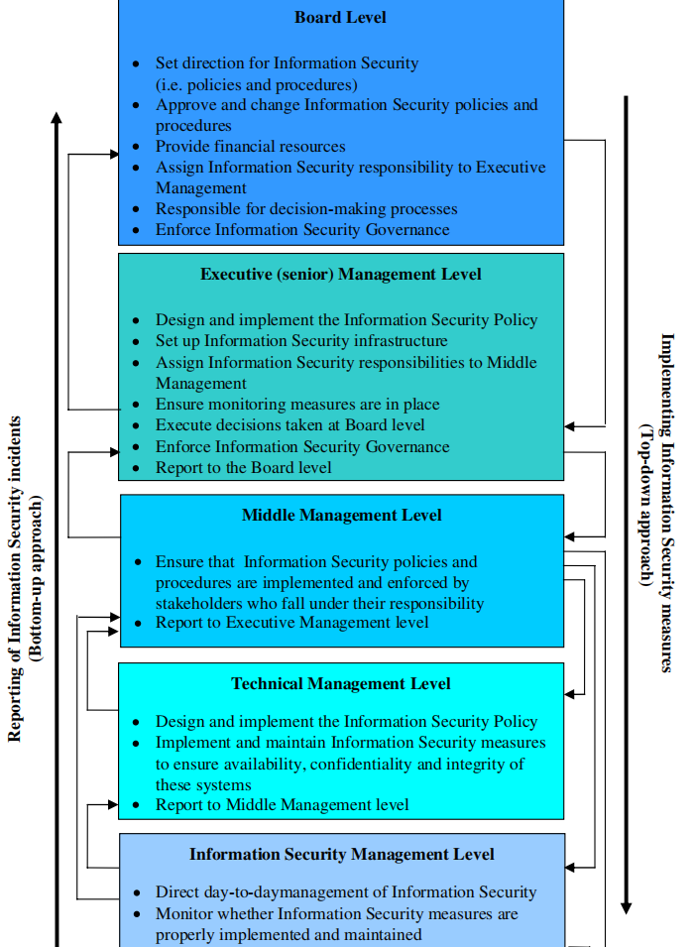

图2 - IT权限级别

附件2：外文原文
节选:
